Первомайский ФАП – 1937 года;
Первомайская библиотека год постройки 1978 года, находится в здании администрации сельского поселения;

Почтовое отделение год постройки – 1954 года; магазины;; Администрация сельского поселения год постройки – 1978 года. В здании администрации находится также Дополнительный офис Дуванского Отделения Сберегательного Банка.
В селе с 2004 года развивается карьер ООО Боксит. Виды деятельности:
1. Добыча и обогащение алюминийсодержащего сырья (бокситов и нефелин-апатитовых руд)
2. Добыча алюминийсодержащего сырья открытым способом

В селе Первомайский есть 2 обелиска: Первый обелиск находится по адресу: Салаватский район село Первомайский ул. Школьная.

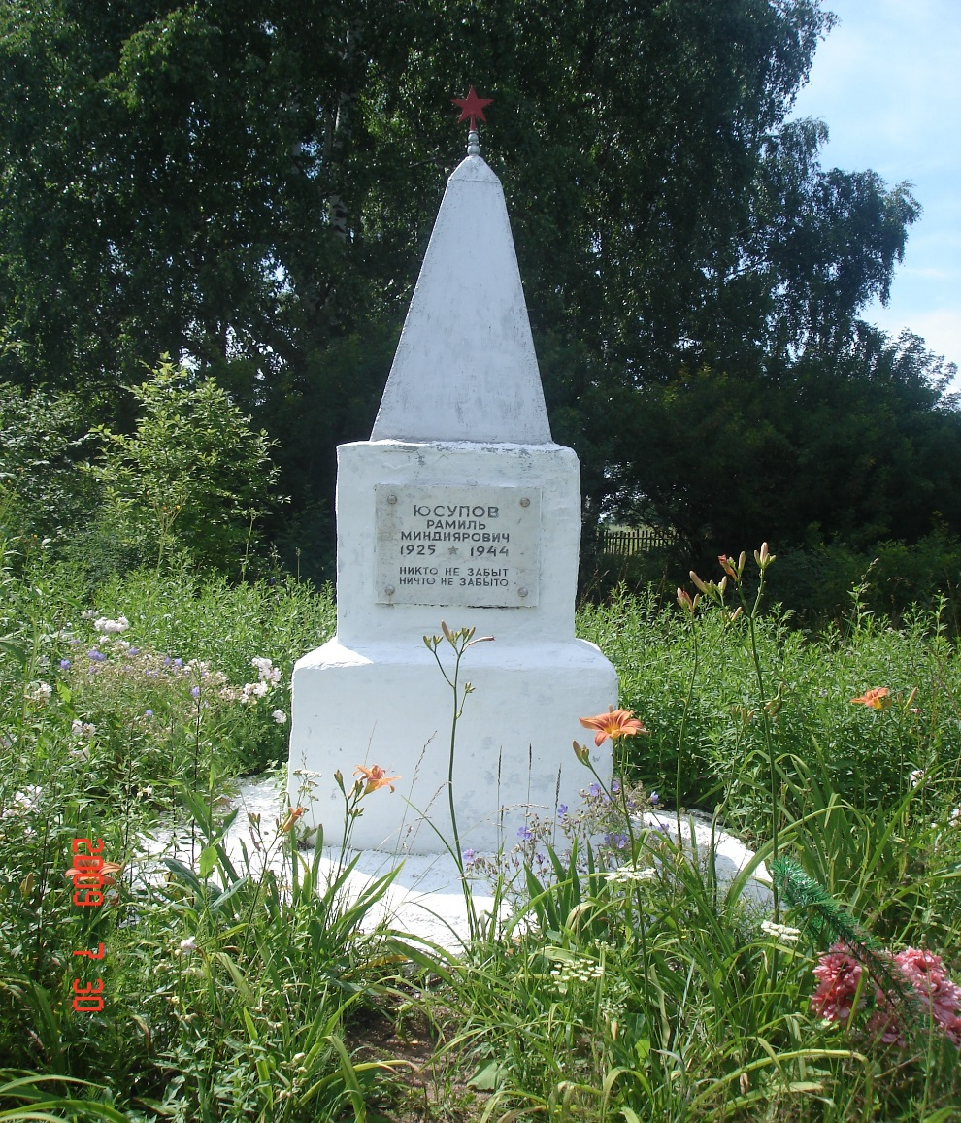

Высота 2 метра – Юсупов Рамиль Миндиярович 1925-1944
«Никто не забыт,

